BÀI 19 : DẪN XUẤT HALOGEN
I. MỤC TIÊU
1. Kiến thức
– Trình bày được khái niệm dẫn xuất halogen.
– Viết được công thức cấu tạo, gọi được tên theo danh pháp thay thế (C1 – C5) và danh pháp thường của một vài dẫn xuất halogen thường gặp.
– Trình bày được đặc điểm về tính chất vật lí của một số dẫn xuất halogen.
– Trình bày được tính chất hoá học cơ bản của dẫn xuất halogen: Phản ứng thế nguyên tử halogen (với OH–); Phản ứng tách hydrogen halide theo quy tắc Zaisev.
– Thực hiện được (hoặc quan sát video) thí nghiệm thuỷ phân ethyl bromide (hoặc ethyl chloride); mô tả được các hiện tượng thí nghiệm, giải thích được tính chất hoá học của dẫn xuất halogen.
– Trình bày được ứng dụng của các dẫn xuất halogen; tác hại của việc sử dụng các hợp chất chlorofluorocarbon (CFC) trong công nghệ làm lạnh. Đưa ra được cách ứng xử thích hợp đối với việc lạm dụng các dẫn xuất halogen trong đời sống và sản xuất (thuốc trừ sâu, thuốc diệt cỏ, chất kích thích tăng trưởng thực vật...)
2. Năng lực:
2.1. Năng lực chung:
- Năng lực tự chủ và tự học: Kĩ năng tìm kiếm thông tin trong SGK, quan sát hình ảnh, kĩ năng thực hành thí nghiệm để tìm hiểu về tính chất của dẫn xuất halogen.
- Năng lực giao tiếp và hợp tác: Làm việc nhóm tìm hiểu về tính chất, ứng dụng của dẫn xuất halogen, trình bày và báo cáo trước lớp
- Năng lực giải quyết vấn đề và sáng tạo: Đưa ra được cách ứng xử thích hợp đối với việc lạm dụng các dẫn xuất halogen trong đời sống và sản xuất (thuốc trừ sâu, thuốc diệt cỏ, chất kích thích tăng trưởng thực vật...).
2.2. Năng lực hóa học:
a. Nhận thức hoá học:
– Trình bày được khái niệm dẫn xuất halogen.
– Viết được công thức cấu tạo, gọi được tên theo danh pháp thay thế (C₁ – C₅) và danh pháp thường của một vài dẫn xuất halogen thường gặp.
– Nêu được đặc điểm về tính chất vật lí của một số dẫn xuất halogen.
– Trình bày được tính chất hoá học cơ bản của dẫn xuất halogen: Phản ứng thế nguyên tử halogen (với OH–); Phản ứng tách hydrogen halide theo quy tắc Zaisev.
b. Tìm hiểu tự nhiên dưới góc độ hóa học
- Tìm hiểu tác động của CFC đến tầng ozone và một số loại thuốc trừ sâu có ảnh hưởng đến môi trường và sức khỏe con người
c. Vận dụng kiến thức, kĩ năng đã học
Trình bày được ứng dụng của các dẫn xuất halogen; tác hại của việc sử dụng các hợp chất chlorofluorocarbon (CFC) trong công nghệ làm lạnh. Đưa ra được cách ứng xử thích hợp đối với việc lạm dụng các dẫn xuất halogen trong đời sống và sản xuất (thuốc trừ sâu, thuốc diệt cỏ, chất kích thích tăng trưởng thực vật...).
3. Phẩm chất:
- Chăm chỉ, tự tìm tòi thông tin trong SGK và các tài liệu khác liên quan đến dẫn xuất halogen.
- HS có trách nhiệm trong việc hoạt động nhóm, hoàn thành các nội dung được giao.
- HS có trách nhiệm trong cộng đồng, nâng cao ý thức bảo vệ môi trường.
II. THIẾT BỊ DẠY HỌC VÀ HỌC LIỆU
- Hình ảnh về ứng dụng của một số dẫn xuất halogen, video phản ứng thủy phân bromoethane.
- Phiếu học tập 1,2,3
Phiếu học tập số 1
Tìm hiểu khái niệm SGK Hóa học 11, trang 112 và cho biết:
1. Khái niệm dẫn xuất halogen là gì? CTTQ của dẫn xuất halogen?
2. Cách gọi tên dẫn xuất halogen theo danh pháp thay thế?
- Gọi tên theo danh pháp thay thế các dẫn xuất halogen sau: CH₃CH₂Br; CH₃CHICH₃; CH₂=CHCl; C₆H₅F
- Áp dụng viết CTCT của dẫn xuất halogen có CTPT C₄H₉Cl và gọi tên theo danh pháp thay thế?
3. Điền vào bảng sau:
CTCT | Tên thay thế | CTCT | Tên thay thế
CH₃CH₂Br |  |  | iodoethane
CH₃CHICH₃ |  |  | trichloromethane
CH₂=CHCl |  |  | 2-bromopentane
C₆H₅F |  |  | 2-chloro-3-methylbutane

3. Tìm hiểu và gọi tên thông thường của một số dẫn xuất halogen sau:
Dẫn xuất halogen | Tên thông thường | Dẫn xuất halogen | Tên thông thường  (gốc- chức)
CHCl₃ |  | CH₃-CH₂-Cl
CHBr₃ |  | CH₂=CH-Cl
CHI₃ |  | C₆H₅I
CCl₄ |  | C₆H₅-CH₂-Br

Phiếu học tập số 2
- Nghiên cứu phản ứng thủy phân bromoethane
1. Thực hiện thí nghiệm:
- Cho khoảng 1 mL bromoethane (C₂H₅Br) vào ống nghiệm (1), thêm khoảng 3 mL nước cất rồi lắc đều. Để hỗn hợp tách thành 2 lớp, lấy lớp trên của hỗn hợp nhỏ vào ống nghiệm có chứa sẵn 1 mL dung dịch AgNO₃. Nếu thấy có kết tủa, lặp lại đến khi không còn kết tủa (nước rửa không còn ion halogen)
- Thêm 2 mL dung dịch NaOH 10% vào ống nghiệm (1), lắc nhẹ ống nghiệm rồi ngâm vào cốc nước nóng khoảng 5 phút, thỉnh thoảng lắc đều ống nghiệm, để nguội rồi lấy khoảng 1 mL chất lỏng ở phần trên ống nghiệm (1) và chuyển sang ống nghiệm (2)
- Trung hòa base dư ở ống nghiệm (2) bằng dung dịch HNO₃ (thử bằng giấy chỉ thị pH) rồi nhỏ thêm vài giọt dung dịch AgNO₃ 1%, quan sát thấy có kết tủa vàng nhạt xuất hiện .
2. Trả lời câu hỏi và thực hiện yêu cầu sau:
- Tại sao hỗn hợp ban đầu lại tách thành 2 lớp, bromoethane nằm ở lớp nào?
- Kết tủa xuất hiện ở ống nghiệm (2) sau khi thêm AgNO₃ vào là chất gì? Tại sao cần phải trung hòa dung dịch base dư trước khi cho dung dịch AgNO₃ 1% vào ống nghiệm (2)
- Dự đoán sản phẩm và viết phương trình hóa học của các phản ứng xảy ra trong quá trình thí nghiệm.
- Bezyl alcohol là một hợp chất có tác dụng kháng khuẩn, chống vi sinh vật kí sinh trên da (chấy, rận...) nên được sử dụng rộng rãi trong mĩ phẩm, dược phẩm. Benzyl alcohol thu được khi thủy phân bezyl chloride trong môi trường kiềm. Hãy xác định công thức của benzyl alcohol.
C₆H₅-CH₂Cl + NaOH Benzyl alcohol + NaCl
Nghiên cứu phản ứng tách hydrogen halide
- Các dẫn xuất monohalogen của alkane có thể bị tách hydrogen halide tạo thành alkene theo sơ đồ sau:
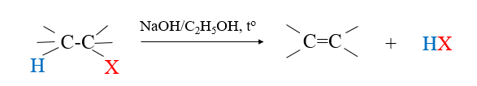
Hãy viết pthh xảy ra khi thực đung nóng lần lượt các chất CH₃-CH₂-Br; CH₃CHClCH₃ với NaOH trong dung môi ethanol.
Nghiên cứu quy tắc tách Zaitsev (SGK Hóa học 11- KNTT trang 116), hãy xác viết pthh và định sản phẩm chính, sản phẩm phụ khi thực hiện phản ứng tách hydrogen halide bằng cách đun nóng các chất CH₃-CHBr-CH₂-CH₃; CH₃- BrC(CH₃)-CH₂-CH₃ với NaOH trong dung môi ethanol.

Phiếu bài tập số 3
Câu 1: Chất nào sau đây là dẫn xuất halogen của hiđrocacbon ?
A. Cl–CH₂–COOH. B. C₆H₅–CH₂–Cl.
C. CH₃–CH₂–Mg–Br. D. CH₃–CO–Cl.
Câu 2: Chất nào không phải là dẫn xuất halogen của hiđrocacbon ?
A. CH₂ = CH–CH₂Br. B. ClBrCH–CF₃.
C. Cl₂CH–CF₂–O–CH₃. D. C₆H₆Cl₆.
Câu 3: Số đồng phân của C₄H₉Br là :
A. 4. B. 2. C. 3. D. 5.
Câu 4: Số đồng phân của C₃H₅Cl₃ là :
A. 4. B. 6. C. 3. D. 5.
Câu 5: Số đồng phân ứng với công thức phân tử của C₂H₂ClF là :
A. 3. B. 2. C. 5. D. 4.
Câu 6: Số lượng đồng phân ứng với công thức phân tử C₃H₅Cl là :
A. 3. B. 5. C. 4. D. 6.
Câu 7: Hợp chất C₃H₄Cl₂ có số đồng phân mạch hở là :
A. 4. B. 8. C. 7. D. 6.
Câu 8: Ghép tên ở cột 1 với công thức ở cột 2 cho phù hợp ?
Cột 1 | Cột 2
1. phenyl chloride  2. methyl chloride  3. 1-chloroprop-2-ene  4. vinyl chloride  5. chloroform | a. CH₃Cl  b. CH₂=CHCl  c. CHCl₃  d. C₆H₅Cl  e. CH₂=CH-CH₂Cl  f. CH₂Cl₂
A. 1-d, 2-c, 3-e, 4-b, 5-a. B. 1-d, 2-f, 3-b, 4-e, 5-c.
C. 1-d, 2-f, 3-e, 4-b, 5-a. D. 1-d, 2-f, 3-e, 4-b, 5-c.
Câu 9: Số lượng đồng phân chứa vòng benzene của các chất có công thức phân tử C₇H₇Br và C₇H₆Br₂ lần lượt là :
A. 5 và 10. B. 4 và 9. C. 4 và 10. D. 5 và 8.
Câu 10: Số lượng đồng phân chứa vòng benzene của các chất có công thức phân tử C₇H₇Br và C₇H₆Br₂ lần lượt là :
A. 5 và 10. B. 4 và 9. C. 4 và 10. D. 5 và 8.
Câu 11: Thủy phân dẫn xuất halogen nào sau đây sẽ thu được ancol ?
(1) CH₃CH₂Cl. (2) CH₃CH=CHCl. (3) C₆H₅CH₂Cl. (4) C₆H₅Cl.
A. (1), (3). B. (1), (2), (3). C. (1), (2), (4). D.(1), (2), (3), (4).
Câu 12: Sản phẩm chính của phản ứng tách HBr của CH₃CH(CH₃)CHBrCH₃ là :
A. 2-methylbut-2-ene. B. 3-methylbut-2-ene.
C. 3-mehtyl-but-1-ene. D. 2-methylbut-1-ene.
Câu 13: Sản phẩm chính tạo thành khi cho 2-brombutan tác dụng với dung dịch KOH/ancol, đun nóng là :
A. Buthan-1-ol. B. Buthan-2-ol.
C. But-1-ene. D. But-2-ene.
Câu 14: Sản phẩm chính của phản ứng sau đây là chất nào ?
CH₃–CH₂–CHCl–CH₃
A. CH₃–CH₂–CH=CH₂. B. CH₂–CH–CH(OH)CH₃.
C. CH₃–CH=CH–CH₃. D. CH₂=C(CH₃)₂
Câu 15: Sự tách hiđro halogenua của dẫn xuất halogen X có CTPT C₄H₉Cl cho 3 olefin đồng phân, X là chất nào trong những chất sau đây ?
A. 1-chlorobutane. B. 2-chlorobutane
C. 1-chloro-2-methypropane. D. 2-chloro-2-methypropane

III. TIẾN TRÌNH DẠY HỌC:
Kiểm tra bài cũ: không
1. Hoạt động 1: Khởi động
a) Mục tiêu: Khơi gợi, tạo hứng thú học tập.
b) Nội dung: HS quan sát một số hình ảnh về ứng dụng và tác hại của dẫn xuất halogen
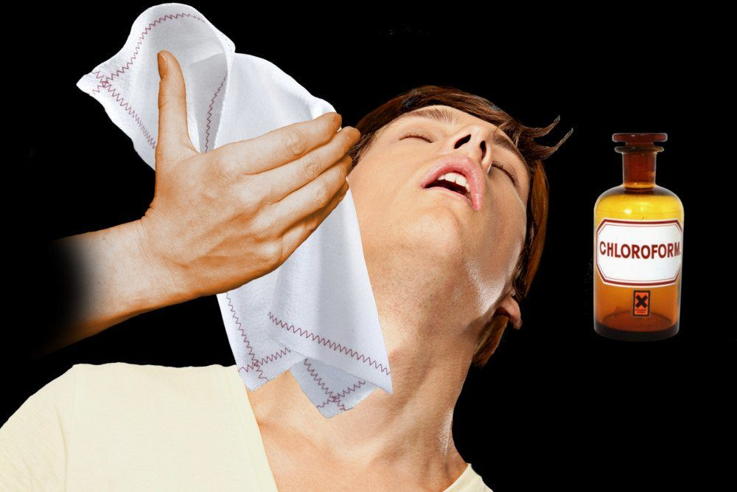 | Hơi Clorofom ảnh hưởng đến hệ thần kinh trung ương của người bệnh, gây ra chóng mặt, mỏi mệt và hôn mê sâu, hỗ trợ các bác sĩ trong quá trình phẫu thuật.
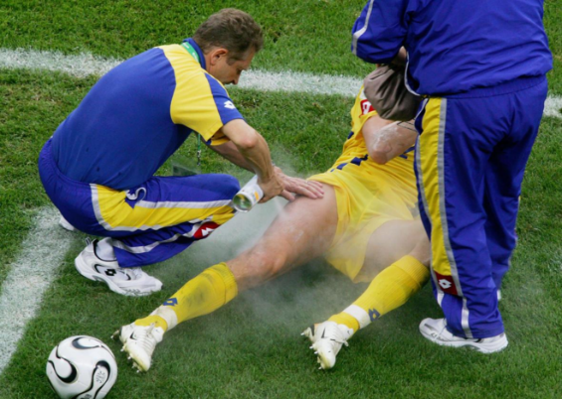 | Thành phần của bình xịt thường là CO2 lạnh và Etyl clorua

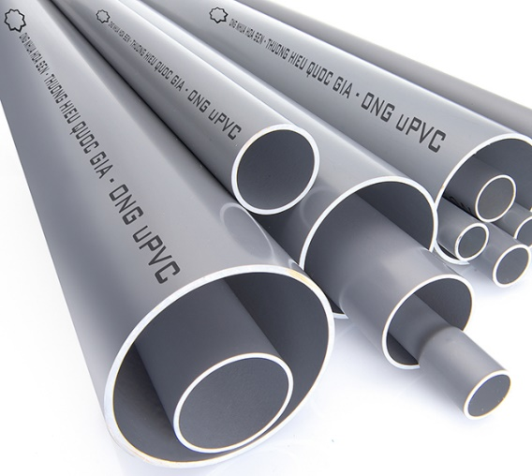 | Ống dẫn nước PVC có thành phần chính là poli(vinylclorua)

 | Teflon được sử dụng làm chất chống dính trên bề mặt đồ gia dụng

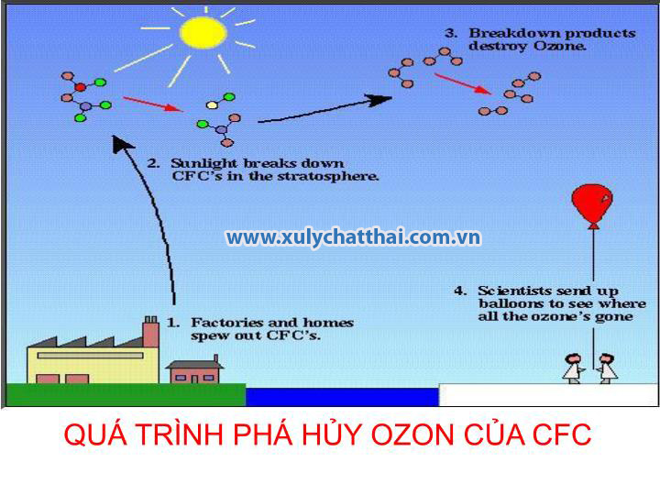

c) Sản phẩm: HS nhận diện được một số hình ảnh quen thuộc, có nhu cầu, hứng thú tìm hiểu nội dung bài học
d) Tổ chức thực hiện

Hoạt động của GV | Hoạt động của HS
- Chiếu một số hình ảnh về ứng dụng, tác hại của dẫn xuất halogen.  - Yc HS cho biết thông tin về những hình ảnh đó  - Giới thiệu nội dung bài học: trên đây là những hình ảnh về một số ứng dụng quan trọng của một số dẫn xuất halogen của hydrocarbon cũng như một số tác hại của chúng. Vậy dẫn xuất halogen của hydrocarbon là gì? Chúng có tính chất gì? Ứng dụng của chúng ra sao và cách sử dụng chúng như thế nào để đảm bảo an toàn? Chúng ta cùng nghiên cứu bài học để làm rõ. | - Quan sát hình ảnh  - Trả lời câu hỏi (nếu biết)

2. Hoạt động 2: Hình thành kiến thức mới
Hoạt động 2.1. Tìm hiểu khái niệm, danh pháp của dẫn xuất halogen
a. Mục tiêu
– Nêu được khái niệm dẫn xuất halogen.
– Viết được công thức cấu tạo, gọi được tên theo danh pháp thay thế (C₁ – C₅) và danh pháp thường của một vài dẫn xuất halogen thường gặp.
b. Nội dung
- Tìm hiểu khái niệm dẫn xuất halogen
- Viết CTCT các đồng phân dẫn xuất halogen (C₁-C₄)
- Tìm hiểu và gọi tên dẫn xuất halogen theo danh pháp thay thế.
- Gọi tên thường của một số dẫn xuất halogen thường gặp
Hoàn thành phiếu học tập
Phiếu học tập số 1
Tìm hiểu khái niệm SGK Hóa học 11, trang 112 và cho biết:
1. Khái niệm dẫn xuất halogen là gì? CTTQ của dẫn xuất halogen?
2. Cách gọi tên dẫn xuất halogen theo danh pháp thay thế?
- Gọi tên theo danh pháp thay thế các dẫn xuất halogen sau: CH₃CH₂Br; CH₃CHICH₃; CH₂=CHCl; C₆H₅F
- Áp dụng viết CTCT của dẫn xuất halogen có CTPT C₄H₉Cl và gọi tên theo danh pháp thay thế?
3. Điền vào bảng sau:
CTCT | Tên thay thế | CTCT | Tên thay thế
CH₃CH₂Br |  |  | iodoethane
CH₃CHICH₃ |  |  | trichloromethane
CH₂=CHCl |  |  | 2-bromopentane
C₆H₅F |  |  | 2-chloro-3-methylbutane

3. Tìm hiểu và gọi tên thông thường của một số dẫn xuất halogen sau:
Dẫn xuất halogen | Tên thông thường | Dẫn xuất halogen | Tên thông thường  (gốc- chức)
CHCl₃ |  | CH₃-CH₂-Cl
CHBr₃ |  | CH₂=CH-Cl
CHI₃ |  | C₆H₅I
CCl₄ |  | C₆H₅-CH₂-Br

c. Sản phẩm (dự kiến)
HS hoàn thành phiếu học tập số 1
1. Khái niệm: Khi thay thế nguyên tử hydrogen trong phân tử hydrocarbon bằng nguyên tử halogen, được dẫn xuất halogen của hydrocarbon.
CTTQ: RX_{n} , trong đó: R là gốc hydrocarbon; X: F, Cl, Br, I; n: số nguyên tử halogen.
2. Danh pháp:
+ Tên thay thế: Vị trí của halogen-halogeno + tên hydrocarbon
Viết CTCT các dẫn xuất halogen có CTPT C₄H₉Cl và gọi tê theo danh pháp thay thế:
CH₂Cl-CH₂-CH₂-CH₃: 1-chlorobutane
CH₃-CHCl-CH₂-CH₃: 2-chlorobutane
CH₂Cl-CH(CH₃)₂: 1-chloro-2-metylpropane
CH₃-(Cl)C(CH₃)₂: 2-chloro-2-methylpropane
CTCT | Tên thay thế | CTCT | Tên thay thế
CH₃CH₂Br | Bromoethane | CH₃CH₂I | iodoethane
CH₃CHICH₃ | 2-iodopropane | CHCl₃ | trichloromethane
CH₂=CHCl | Chloroethene | CH₃-CHBr-CH₂-CH₂-CH₃ | 2-bromopentane
C₆H₅F | florobezene | CH₃-CHCl-CH(CH₃)₂ | 2-chloro-3-methylbutane

+ Tên thông thường
Dẫn xuất halogen | Tên thông thường | Dẫn xuất halogen | Tên thông thường  (gốc- chức)
CHCl₃ | Chloroform | CH₃-CH₂-Cl | Ethyl chloride
CHBr₃ | bromoform | CH₂=CH-Cl | Vinyl chloride
CHI₃ | iodoform | C₆H₅I | Phenyl iodide
CCl₄ | Carbon tetrachloride | C₆H₅-CH₂-Br | Benzyl bromide

d. Tổ chức thực hiện
Hoạt động củ GV | Hoạt động của HS
- Yêu cầu HS tìm hiểu SGK và hoàn thành phiếu học tập theo cá nhân.  - Sau 6 phút, yêu cầu HS thảo luận và trình bày báo cáo theo nhóm:  + Nhóm 1: Trình bày khái niệm và CTTQ của dẫn xuất halogen  + Nhóm 2: Trình bày cách gọi tên dẫn xuất halogen theo danh pháp tháy thế, áp dụng viết đồng phân và gọi tên của C₄H₉Cl theo danh pháp thay thế.  + nhóm 3: điền thông tin vào bảng CTCT và tên thay thế  + Nhóm 4: điền thông tin vào bảng CTCT và tên thông thường.  - Yêu cầu các nhóm khác nhận xét  - GV nhận xét và chốt kiến thức cần nhớ. | - Hoàn thành phiếu học tập theo cá nhân.  - Thảo luận nhóm và trình bày báo cáo theo nhiệm vụ được phân công  - Nhận xét trình bày của các nhóm khác khi được yêu cầu.

Hoạt động 2.2. Tìm hiểu đặc điểm cấu tạo của dẫn xuất halogen
a. Mục tiêu
- HS biết đặc điểm cấu tạo của dẫn xuất halogen
b. Nội dung
- Phân tích đặc điểm liên kết C-X trong dẫn xuất halogen
- So sánh khả năng phân cắt các liên kết C-X?
c. Sản phẩm
- Trong phân tử dẫn xuất halogen, liên kết C-X là liên kết CHT phân cực, dễ bị phân cắt trong các phản ứng hóa học.
- Khả năng phân cắt: C-F <C-Cl < C-Br < C-I
d. Tổ chức thực hiện
Hoạt động của GV | Hoạt động của HS
- Yêu cầu HS cho biết đặc điểm liên kết C-X trong phân tử dẫn xuất halogen, từ đó dự đoán khả năng phân cắt của liên kết C-X trong các phản ứng hóa học  - GV cho biết năng lượng liên kết của các C-X, yêu cầu HS so sánh khả năng phân cắt liên kết C-X của các dẫn xuất halogen? | - Nghiên cứu SGK và trả lời câu hỏi.

Hoạt động 2.3. Tìm hiểu tính chất vật lí của dẫn xuất halogen
a. Mục tiêu
- HS biết một số tính chất vật lí của dẫn xuất halogen như: Trạng thái, nhiệt độ nóng chảy, nhiệt độ sôi (so sánh với hydrocacbon có phân tử khối tương đương), tính tan...
b. Nội dung
- HS nghiên cứu SGK để biết tính chất của dẫn xuất halogen
C. Sản phẩm
- Trạng thái: Khí (CH₃Cl, CH₃F...), lỏng, rắn.
- Tính tan: không tan trong nước, tan trong dung môi hữu cơ như hydrocarbon, ether...
- Nhiệt độ nóng chảy và nhiệt độ sôi cao hơn của các hydrocarbon có phân tử khối tương đương.
d. Tổ chức thực hiện
Hoạt động của GV | Hoạt động của HS
Yêu cầu HS nghiên cứu SGK và cho biết  trạng thái, tính tan của dẫn xuất halogen? So sánh nhiệt độ nóng chảy và nhiệt độ soi của dẫn xuất halogen với  hydrocarbon có phân tử khối tương đương? Giải thích? | Nghiên cứu SGK và trả lời câu hỏi

Hoạt động 2.4. Tìm hiểu tính chất hóa học của dẫn xuất halogen
a. Mục tiêu
- Trình bày được tính chất hoá học cơ bản của dẫn xuất halogen: Phản ứng thế nguyên tử halogen
(với OH–); Phản ứng tách hydrogen halide theo quy tắc Zaisev
– Thực hiện được (hoặc quan sát video) thí nghiệm thuỷ phân ethyl bromide (hoặc ethyl chloride); mô tả được các hiện tượng thí nghiệm, giải thích được tính chất hoá học của dẫn xuất halogen
b. Nội dung
- HS tìm hiểu tính chất hóa học của dẫn xuất halogen
+ Thực hiện thí nghiệm thủy phân bromoethane, quan sát và rút ra kết luận
+ Nghiên cứu phản ứng tách hydrogen halide
+ Áp dụng quy tắc zaitsev xác định sản phẩm chính của phản ứng tách hydrogen halide
Hoàn thành phiếu học tập số 2
Phiếu học tập số 2
- Nghiên cứu phản ứng thủy phân bromoethane
1. Thực hiện thí nghiệm:
- Cho khoảng 1 mL bromoethane (C₂H₅Br) vào ống nghiệm (1), thêm khoảng 3 mL nước cất rồi lắc đều. Để hỗn hợp tách thành 2 lớp, lấy lớp trên của hỗn hợp nhỏ vào ống nghiệm có chứa sẵn 1 mL dung dịch AgNO₃. Nếu thấy có kết tủa, lặp lại đến khi không còn kết tủa (nước rửa không còn ion halogen)
- Thêm 2 mL dung dịch NaOH 10% vào ống nghiệm (1), lắc nhẹ ống nghiệm rồi ngâm vào cốc nước nóng khoảng 5 phút, thỉnh thoảng lắc đều ống nghiệm, để nguội rồi lấy khoảng 1 mL chất lỏng ở phần trên ống nghiệm (1) và chuyển sang ống nghiệm (2)
- Trung hòa base dư ở ống nghiệm (2) bằng dung dịch HNO₃ (thử bằng giấy chỉ thị pH) rồi nhỏ thêm vài giọt dung dịch AgNO₃ 1%, quan sát thấy có kết tủa vàng nhạt xuất hiện .
2. Trả lời câu hỏi và thực hiện yêu cầu sau:
- Tại sao hỗn hợp ban đầu lại tách thành 2 lớp, bromoethane nằm ở lớp nào?
- Kết tủa xuất hiện ở ống nghiệm (2) sau khi thêm AgNO₃ vào là chất gì? Tại sao cần phải trung hòa dung dịch base dư trước khi cho dung dịch AgNO₃ 1% vào ống nghiệm (2)
- Dự đoán sản phẩm và viết phương trình hóa học của các phản ứng xảy ra trong quá trình thí nghiệm.
- Bezyl alcohol là một hợp chất có tác dụng kháng khuẩn, chống vi sinh vật kí sinh trên da (chấy, rận...) nên được sử dụng rộng rãi trong mĩ phẩm, dược phẩm. Benzyl alcohol thu được khi thủy phân bezyl chloride trong môi trường kiềm. Hãy xác định công thức của benzyl alcohol.
C₆H₅-CH₂Cl + NaOH Benzyl alcohol + NaCl
Nghiên cứu phản ứng tách hydrogen halide
- Các dẫn xuất monohalogen của alkane có thể bị tách hydrogen halide tạo thành alkene theo sơ đồ sau:
Hãy viết pthh xảy ra khi thực đung nóng lần lượt các chất CH₃-CH₂-Br; CH₃CHClCH₃ với NaOH trong dung môi ethanol.
Nghiên cứu quy tắc tách Zaitsev (SGK Hóa học 11- KNTT trang 116), hãy xác viết pthh và định sản phẩm chính, sản phẩm phụ khi thực hiện phản ứng tách hydrogen halide bằng cách đun nóng các chất CH₃-CHBr-CH₂-CH₃; CH₃- BrC(CH₃)-CH₂-CH₃ với NaOH trong dung môi ethanol.

c. Sản phẩm
HS hoàn thành phiếu học tập số 2
phản ứng thủy phân bromoethane
- Thực hiện được thí nghiệm theo hướng dẫn
- Trả lời được câu hỏi sau thí nghiệm:
Hỗn hợp tách thành 2 lớp do bromoethane tan rất ít trong nước, nặng hơn nước nên chìm xuống đáy ống nghiệm.
Kết tủa xuất hiện ở ống nghiệm (2) khi thêm dung dịch AgNO₃ vào là AgBr, cần trung hòa base trước khi thêm dung dịch AgNO₃ vào để tránh hiện tượng tạo kết tủa của AgNO₃ với dung dịch NaOH.
Sản phẩm của phản ứng là C₂H₅OH và NaBr
Các pthh:
CH₃ -CH₂-Br + NaOH NaBr + CH₃ -CH₂-OH
HNO₃ + NaOH NaNO₃ + H₂O
NaBr + AgNO₃ AgBr + NaNO₃
Benzyl alcohol:
C₆H₅-CH₂Cl + NaOH C₆H₅-CH₂ - OH + NaCl
phản ứng tách hydrogen halide
CH₃-CH₂-Br + NaOH CH₂=CH₂ + HBr
CH₃CHClCH₃ + NaOHCH₂=CH-CH₃
CH₃-CHBr-CH₂-CH₃ + NaOH
CH₃- BrC(CH₃)-CH₂-CH₃ + NaOH
d. Tổ chức thực hiện
Hoạt động của GV | Hoạt động của HS
- Phát phiếu học tập số 2, yêu cầu HS thực hiện thí nghiệm theo nhóm, thảo luận và trình bày sản phẩm theo nhóm  - Nhận xét và kết luận | - Thực hiện thí nghiệm theo hướng dẫn  - Thảo luận nhóm và đưa ra câu trả lời.

Hoạt động 2.5. Tìm hiểu ứng dụng của dẫn xuất halogen
a. Mục tiêu
HS trình bày được ứng dụng của các dẫn xuất halogen; tác hại của việc sử dụng các hợp chất CFC trong công nghệ làm lạnh.
- HS đưa ra được cách ứng xử thích hợp đối với việc lạm dụng các dẫn xuất halogen trong đời sống và sản xuất
b. Nội dung
HS nghiên cứu SGK và các tài liệu tham khảo khác, cho biết:
+ các ứng dụng tiêu biểu của dẫn xuất halogen
+ Dẫn xuất halogen với sức khỏe và môi trường:
- CFC và tầng ozone
- Thuốc trừ sâu, thuốc diệt cỏ và chất kích thích sinh trưởng thực vật
c. Sản phẩm
- Các ứng dụng tiêu biểu của dẫn xuất halogen: Sản xuất vật liệu polymer; sản xuất dược phẩm; dung môi; sản xuất chất kích thích sinh trưởng ; sản xuất thuốc bảo vệ thực vật; tác nhân làm lạnh. (có sưu tầm tranh, ảnh, tài liệu minh họa)
- CFC là được sử dụng trong hệ thống làm lạnh nhưng có ảnh hưởng hây hại đến tầng ozone nên bị hạn chế sử dụng lựa chọn, sử dụng các sản phẩm không chứa CFC.
- Nhiều dẫn xuất của chlorine trước dây được sử dụng làm thuốc bảo vệ thực vật, chất kích thích sinh trưởng như thuốc trừ sâu, diệt côn trùng (dichlorodiphnyltricholoroethane -DDT, hexachlorocyclohexane-666), thuốc diệt cỏ, làm rụng lá (2,4-dichlorophenoxyacetic acid-2,4-D; 2,4,5-trichlorophenocyacetic acid – 2,4,5-T),…nhưng do đặc tính khó phân hủy, tồn dư lâu và có tác hại đến sức khỏe con người nên các loại hợp chất này hiện nay bọ hạn chế hoặc cấm sử dụng ưu tiên sử dụng các sản phẩm sinh học thân thiện với môi trường
- Tìm hiểu và cho biết nguồn gốc, thành phần của một số loại thuốc bảo vệ thực vật hiện nay đưa ra lựa chọn sử dụng các loại thuốc bảo vệ thực vật an toàn, hiệu quả.
d. Tổ chức thực hiện
Hoạt động của GV | Hoạt động của HS
Hướng dẫn HS nghiên cứu, trình bày nội dung ở nhà, báo cáo trước lớp:  - Yêu cầu 2 nhóm HS (nhóm 1 và nhóm 2) nghiên cứu SGK và các tài liệu khác, cho biết các ứng dụng tiêu biểu của dẫn xuất halogen? Sưu tầm tranh, ảnh, tài liệu minh họa cho các ứng dụng của dẫn xuất halogen.  - Yêu cầu 2 nhóm HS (nhóm 3 và nhóm 4) nghiên cứu SGK và trình bày ảnh hưởng của CFC đến tầng ozone; nghiên cứu ảnh hưởng của một số loại thuốc kích thích sinh trưởng, bảo vệ thực vật và thuốc diệt cỏ đến sức khỏe và môi trường; tìm hiểu và cho biết nguồn gốc, thành phần hóa học một số thuốc bảo vệ thực vật thường dùng ở địa phương? Đưa ra lựa chọn và sử dụng các loại thuốc bảo vệ thực vật như thế nào để đảm bảo an toàn, hiệu quả. | - Thực hiện nhiệm vụ theo hướng dẫn  - Thảo luận nhóm và đưa ra câu trả lời.

3. Hoạt động 3: Luyện tập
a. Mục tiêu
- Củng cố, khắc sâu kiến thức đã học trong bài: Khái niệm, danh pháp, tính chất của dẫn xuất halgoen.
b. Nội dung: HS hoàn thành phiếu bài tập số 3
Phiếu bài tập số 3
Câu 1: Chất nào sau đây là dẫn xuất halogen của hiđrocacbon ?
A. Cl–CH₂–COOH. B. C₆H₅–CH₂–Cl.
C. CH₃–CH₂–Mg–Br. D. CH₃–CO–Cl.
Câu 2: Chất nào không phải là dẫn xuất halogen của hiđrocacbon ?
A. CH₂ = CH–CH₂Br. B. ClBrCH–CF₃.
C. Cl₂CH–CF₂–O–CH₃. D. C₆H₆Cl₆.
Câu 3: Số đồng phân của C₄H₉Br là :
A. 4. B. 2. C. 3. D. 5.
Câu 4: Số đồng phân của C₃H₅Cl₃ là :
A. 4. B. 6. C. 3. D. 5.
Câu 5: Số đồng phân ứng với công thức phân tử của C₂H₂ClF là :
A. 3. B. 2. C. 5. D. 4.
Câu 6: Số lượng đồng phân ứng với công thức phân tử C₃H₅Cl là :
A. 3. B. 5. C. 4. D. 6.
Câu 7: Hợp chất C₃H₄Cl₂ có số đồng phân mạch hở là :
A. 4. B. 8. C. 7. D. 6.
Câu 8: Ghép tên ở cột 1 với công thức ở cột 2 cho phù hợp ?
Cột 1 | Cột 2
1. phenyl chloride  2. methyl chloride  3. 1-chloroprop-2-ene  4. vinyl chloride  5. chloroform | a. CH₃Cl  b. CH₂=CHCl  c. CHCl₃  d. C₆H₅Cl  e. CH₂=CH-CH₂Cl  f. CH₂Cl₂
A. 1-d, 2-c, 3-e, 4-b, 5-a. B. 1-d, 2-f, 3-b, 4-e, 5-c.
C. 1-d, 2-f, 3-e, 4-b, 5-a. D. 1-d, 2-f, 3-e, 4-b, 5-c.
Câu 9: Số lượng đồng phân chứa vòng benzene của các chất có công thức phân tử C₇H₇Br và C₇H₆Br₂ lần lượt là :
A. 5 và 10. B. 4 và 9. C. 4 và 10. D. 5 và 8.
Câu 10: Số lượng đồng phân chứa vòng benzene của các chất có công thức phân tử C₇H₇Br và C₇H₆Br₂ lần lượt là :
A. 5 và 10. B. 4 và 9. C. 4 và 10. D. 5 và 8.
Câu 11: Thủy phân dẫn xuất halogen nào sau đây sẽ thu được ancol ?
(1) CH₃CH₂Cl. (2) CH₃CH=CHCl. (3) C₆H₅CH₂Cl. (4) C₆H₅Cl.
A. (1), (3). B. (1), (2), (3). C. (1), (2), (4). D.(1), (2), (3), (4).
Câu 12: Sản phẩm chính của phản ứng tách HBr của CH₃CH(CH₃)CHBrCH₃ là :
A. 2-methylbut-2-ene. B. 3-methylbut-2-ene.
C. 3-mehtyl-but-1-ene. D. 2-methylbut-1-ene.
Câu 13: Sản phẩm chính tạo thành khi cho 2-brombutan tác dụng với dung dịch KOH/ancol, đun nóng là :
A. Buthan-1-ol. B. Buthan-2-ol.
C. But-1-ene. D. But-2-ene.
Câu 14: Sản phẩm chính của phản ứng sau đây là chất nào ?
CH₃–CH₂–CHCl–CH₃
A. CH₃–CH₂–CH=CH₂. B. CH₂–CH–CH(OH)CH₃.
C. CH₃–CH=CH–CH₃. D. CH₂=C(CH₃)₂
Câu 15: Sự tách hiđro halogenua của dẫn xuất halogen X có CTPT C₄H₉Cl cho 3 olefin đồng phân, X là chất nào trong những chất sau đây ?
A. 1-chlorobutane. B. 2-chlorobutane
C. 1-chloro-2-methypropane. D. 2-chloro-2-methypropane

c. Sản phẩm: Kết quả trả lời các câu hỏi/bài tập trong phiếu học tập số 3
d. Tổ chức thực hiện

Hoạt động của GV | Hoạt động của HS
- Phát phiếu học tập số 3, yêu cầu HS làm việc cá nhân trong 15 phút  - Đọc đáp án, HS kiểm tra chéo  - Phân tích đáp án.  - Ghi điểm thường xuyên | - HS làm tờ phiếu học tập số 3  - Chấm chéo  - Lắng nghe  - Báo điểm

4. Hoạt động 4: Vận dụng
a. Mục tiêu
- HS giải thích được tác hại của các chất CFC đến tầng ozone, một số thuốc bảo vệ thực vật có hại đến sức khỏe con người và môi trường.
- HS có khả năng đọc và nhận biết được thành phần của các sản phẩm gia dụng có chứa các dẫn xuất halogen của hydrocarbon, từ đó hiểu được giá trị ứng dụng của các hợp chất này và biết sử dụng các đồ dùng trong gia đình đúng cách, đảm bảo an toàn.
- Lựa chọn các sản phẩm gia dụng không cứa CFC, các thuốc bảo vệ thực vật an toàn để bảo vệ sức khỏe và môi trường.
b. Nội dung
Tiếp tục hoàn thiện nội dung hoạt động 2.5
c. Sản phẩm
Bài thu hoạch cá nhân
D. Tổ chức thực hiện
Hoạt động của GV | Hoạt động của HS
Yêu cầu mỗi HS về nhà tìm hiểu một sản phẩm gia dụng/ thuốc bảo vệ thực vật có thành phần dẫn xuất halogen của hydrocarbon: nêu thành phần hóa học và cách sử dụng an toàn. | - Thực hiện nhiệm vụ và nộp báo cáo

---------HẾT--------

